KẾ HOẠCH-KỊCH BẢN
TẬP HUẤN PHÒNG DỊCH COVID 19-TỚI CBGVNV TRƯỚC-TRONG KHI ĐÓN HỌC SINH TRỞ LẠI TRƯỜNG HỌC
Năm học 2021-2022
Tân Quang, Ngày 08 tháng 2 năm 2022

Thực hiện công văn 252 ngày 28/1/2022 của UBND tỉnh Hưng Yên; Kế hoạch 182 ngày 28/1/2022 của SGD Hưng Yên; CV 124 ngày 28/1/2022 của UBND huyện Văn Lâm; CV 74 ngày 28/2/2022 của PGD Văn Lâm vv tổ chức dạy học trực tuyến
Căn cứ vào QĐ 406 ngày 27/1/2022 của BGD&ĐT Vv phê duyệt Sổ tay đảm bảo an toàn phòng chống dịch covid 19 trong trường học.
Trường THCS Tân Quang xây dựng Kế hoạch-kịch bản đón học sinh trở lại trường học trực tiếp với một số nội dung trọng tâm như sau.
I. Những điều cần biết về bệnh viêm đường hô hấp cấp do virut Corona
1. Là bệnh mới của Virut Corona gây ra. Nguồn lây chính là động vật.
2. Bệnh lây truyền từ người sang người qua đường hô hấp, do tiếp xúc với dịch tiết mũi, họng của người bệnh khi nói chuyện, ho, hắt hơi.
3. Bệnh có biểu hiện giống như cúm thông thường như: Sốt, ho, chảy nước mũi, đau họng….Khi tiến triển nặng sẽ dẫn đến viêm phổi, suy hô hấp, có nguy cơ tử vong cao.
4. Hiện nay chưa có vác xin phòng bệnh và điều trị đặc hiệu.
II. Các biện pháp phòng chống bệnh viêm đường hô hấp cấp do virut Corona mới
(Theo Sở Y tế Tỉnh Hưng Yên)
1. Thực hiện vệ sinh cá nhân, thường xuyên rửa tay bằng xà phòng và nước sạch.
2. Giữ nhà cửa, trường lớp sạch sẽ thông thoáng, thường xuyên lau nền nhà, lớp học, tay nắm cửa, bề mặt các đồ vật bằng chất tẩy rửa.
3. Tránh tiếp xúc với người có biểu hiện cúm.
4. Che miệng mũi khi ho, hắt hơi, đeo khẩu trang ở nơi công cộng (KK CBGVNV, HS đeo khẩu trang khi đến trường- đặc biệt lúc CB y tế và CBGV đo thân nhiệt HS bắt buộc phải đeo khẩu trang)
5. Tập thể dục, ăn chín, uống sôi và đủ chất dinh dưỡng để tăng cường sức khỏe.
6. Đến ngay cơ sở y tế khi có biểu hiện sốt ho, khó thở.
7. Hạn chế đến nơi đông người, không nên đến nơi đang có dịch.
8. Thực hiện các biện pháp phòng chống dịch covid 19 theo khẩu hiệu khuyến cáo của Bộ y tế (5K- Khẩu trang, Khử khuẩn-Khoảng cách- Không tụ tập-Khai báo y tế)
III. Các biện pháp phòng chống bệnh viêm đường hô hấp cấp do virut Corona mới (Tuyên truyền Áp dụng cụ thể đối với trường THCS Tân Quang khi học sinh nghỉ phòng dịch và khi HS trở lại trường)
+ Áp dụng đầy đủ các biện pháp phòng dịch của Bộ y tế, Sở Y tế HY và các công văn chỉ đạo của Ngành triển khai.
+ Phối hợp với TT Y Tế, Trạm y tế phun thuốc khử khuẩn hàng tuần.
+ CBGVNV tổ chức tổng vệ sinh toàn trường hàng trong thời gian học sinh nghỉ học.
+ Tổ chức cho 100% CBGVNV tham gia tập huấn phương pháp, kĩ năng và các nhiệm vụ cần phải thực hiện trong công tác phòng chống dịch bệnh.
+ Thông tin đến 100% PHHS về trách nhiệm của PHHS trong công tác phối hợp theo dõi quản lý, chăm sóc HS góp phần tăng cường hiệu quả công tác phòng chống dịch bệnh.
+ Hướng dẫn 100% HS về công tác phòng dịch bằng hình thức phù hợp ngay ngày đầu tiên trở lại trường (Qua các trang zalo lớp..Giờ chào cờ tại lớp- GVCN HD chi tiết các nội dung phòng dịch đã được tập huấn nếu được tập trung)
+ BCĐ Phòng chống dịch Covid 19 cấp trường tổ chức chuẩn bị CSVC thiết bị hỗ trợ, tuyên truyền phòng chống dịch theo quy định.
- Kiểm tra sửa chữa hệ thống vệ sinh, bồn nước rửa tay
- Chuẩn bị 4-6máy đo, thân nhiệt;
- In phun treo các khẩu hiệu tuyên truyền dán ở các khu trung tâm, lớp học, các nhà vệ sinh. (5K)
- Mua giấy khô, xà phòng rửa tay để các chậu rửa tay khu vệ sinh.
- Mua nước rửa tay khô ở Phòng HĐ, phòng học chung, phát động công tác XHHở mỗi lớp học.
- ĐC Thanh mua các trang thiết bị y tế, thuốc thiết yếu khác để hỗ trợ phòng dịch
- Phối hợp với CB y tế xã lập sổ theo dõi sức khỏe, đo thân nhiệt CBGVNV-HS hàng ngày.(Tổ chức đo thân nhiệt của toàn bộ CBGVNV, HS, khách.. khi vào trường).
- Đc Hạnh mua găng tay, chổi..thùng rác ghi rõ “Thùng rác đựng khẩu trang đã qua sử dụng”…
IV. Hướng dẫn CBGVNVHS rửa tay đúng cách.( Tuyên truyền qua zalo, facebook…)
Rửa tay thường xuyên giúp loại bỏ các vi sinh vật có hại trên bàn tay. Đây là một việc làm quan trọng, đơn giản, tiết kiệm giúp ngăn ngừa và phòng tránh lây lan bệnh tật.
Tuy nhiên, chỉ rửa tay bằng nước không là chưa đủ, chúng ta cần rửa tay bằng xà phòng đúng lúc và đúng cách.
1.Thời điểm nào cần phải rửa tay?
+ Luôn luôn rửa tay trước khi:
– Ăn uống hoặc chuẩn bị, chế biến thực phẩm
– Điều trị vết thương hoặc chích thuốc
– Chạm vào người bệnh, người bị thương, vết thương
– Đeo hoặc gỡ kính áp tròng
+ Luôn luôn rửa tay sau khi:
– Chuẩn bị thức ăn, đặc biệt là nguyên liệu thô
– Sử dụng nhà vệ sinh
– Chạm vào động vật, đồ chơi, dây xích, chất thải
– Xì mũi, ho hoặc hắt hơi vào tay của bạn
– Chạm vào người bệnh hay vết thương
– Khi xử lý rác thải hoặc một cái gì đó bị ô nhiễm như giẻ lau hoặc giày bẩn
– Rửa tay bất cứ lúc nào bạn thấy bẩn
2. Hướng dẫn các bước rửa tay
Các bước rửa tay thường quy bao gồm 6 bước:
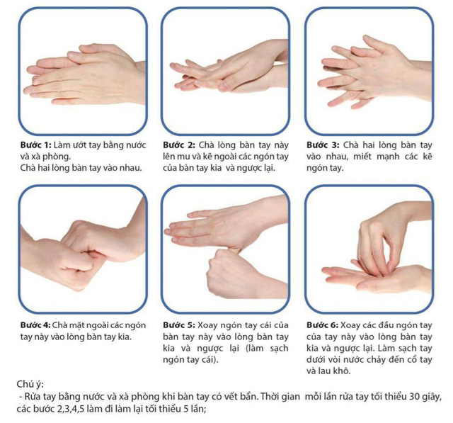
V. Hướng dẫn đeo khẩu trang đúng cách
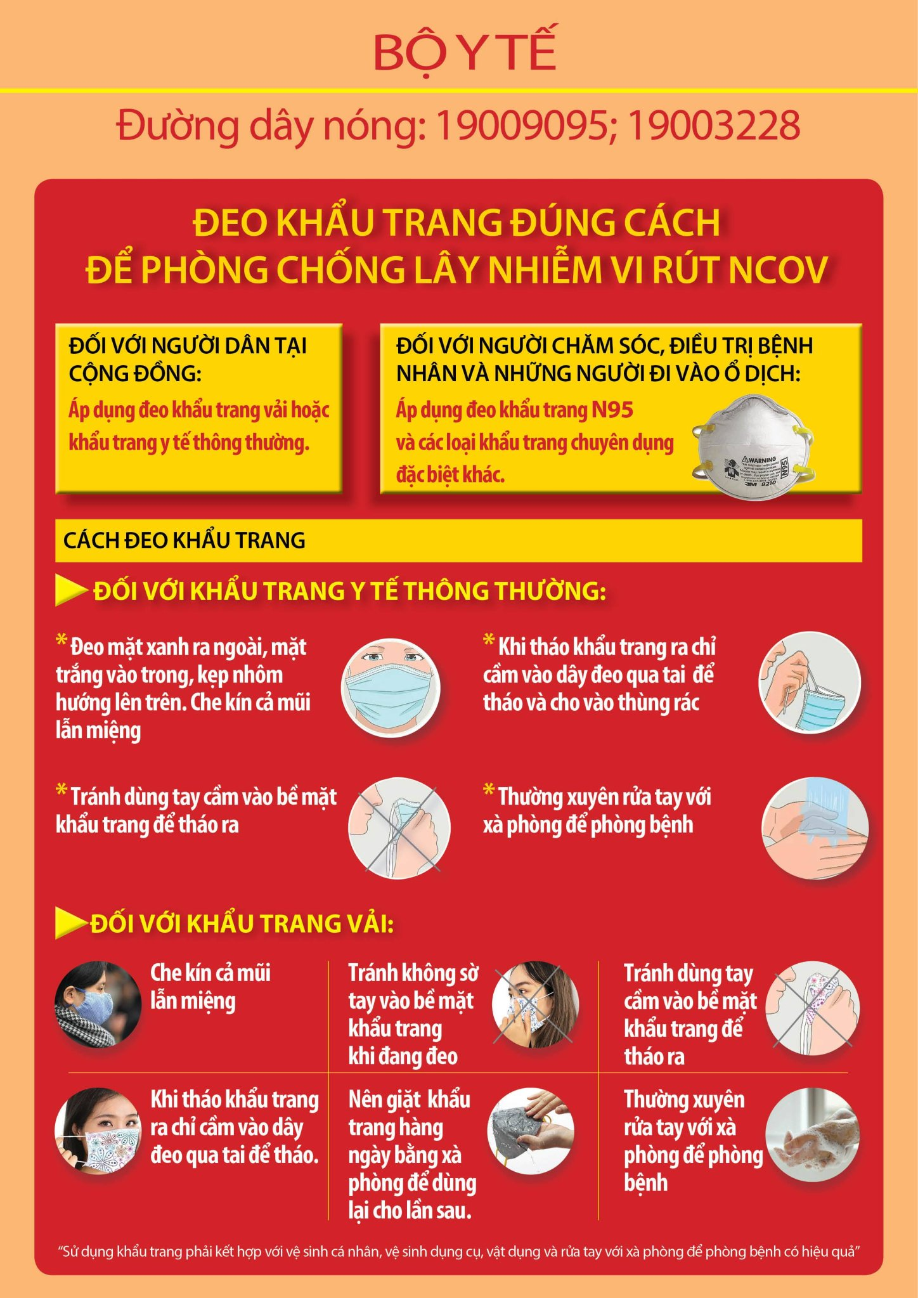

NHỮNG VIỆC CẦN LÀM KHI HỌC SINH TRỞ LẠI TRƯỜNG
Năm học 2021-2022
(PHÂN CÔNG NHIỆM VỤ TRÁCH NHIỆM CỤ THỂ)
I. Phân công nhiệm vụ, trách nhiệm
1. ĐCLê Văn Dũng- Hiệu trưởng, Trưởng ban chỉ đạo. Phụ trách chung.
- Không tổ chức các hoạt động tập thể, tham quan thực tế, dã ngoại khi chưa đảm bảo an toàn.
2. ĐC Đào Quốc Luật-Phó hiệu trưởng, Phó Trưởng Ban chỉ đạo.
- Tham mưu Trưởng Ban chỉ đạo, triển khai công tác phòng, chống bệnh viêm phổi cấp tính do chủng vi rút mới Corona gây ra.
- Chỉ đạo công tác tuyên truyền, vận động CBGVNV, PHHS, HS thực hiện các nội dung “ Những việc CBGVNV, PHHS, HS cần làm biện pháp phòng, chống dịch bệnh”
- Chịu trách nhiệm chính về CSVC, thiết bị thiết yếu hỗ trợ phòng dịch Covid
- Hàng ngày đi kiểm tra công tác vệ sinh toàn trường đặc biệt khu vệ sinh có kế hoạch lên lịch lao động, vệ sinh, bổ sung các thiết bị hỗ trợ phòng dịch kịp thời.
- Nắm bắt sĩ số, tình hình sức khỏe học sinh, cập nhật phần mềm phòng chống covid… báo cáo Trưởng ban và BC cấp trên hàng ngày kịp thời.
- Triển khai đôn đốc 100% CBGVNV, HS, PHHS cài đạt ứng dụng bluezone
3. ĐC Lê Thị Mai Châm-Tổng Phụ Trách Đội; Đào Minh Châu-BT Chi Đoàn-Nguyễn Như Ngà-CBTB-Thành viênBCĐ
- Phối hợp với Trạm y tế, CB y tế, các bộ phận chuyên môn, GVCN các lớp thực hiện tốt các hoạt động phòng, chống dịch Covid theo từng tình huống dịch bệnh.
- Tham mưu trưởng Ban các giải pháp tăng cường hoạt động phòng, chống dịch Covid 19; theo chỉđạo của cấp trên.
- Đầu mối biên tập các chương trình truyền thông về phòng, chống Covid, phối hợp thực hiện nghiêm việc giám sát, phát hiện sớm các trường hợp nghi nhiễm, khai báo y tế và tự cách ly triệt để, theo dõi các trường hợp có tiếp xúc với người nghi ngờ nhiễm;
- Thông tin kịp thời diễn biến tình hình dịch, đưa ra các khuyến cáo về các biện pháp phòng bệnh phù hợp với tình hình dịch.
- Tổng hợp theo dõi sĩ số học sinh, đặc biệt số HS nghỉ học phải nắm rõ lý do, tổng hợp tình hình phòng, chống dịch bệnh báo cáo Về BCĐ và PGD theo quy định.( Đc Châm,Hằng có sổ cập nhật theo dõi đo thân nhiệt, sức khỏe, học sinh hàng ngày khi đi học trực tiếp)
- Phối hợp cùng CB y tế đo thân nhiệt cho HS hàng ngày (nếu được đi học trực tiếp).
- Treo, dán khẩu hiệu tuyên truyền tại lớp học và khu trung tâm.
4. Trách nhiệm chung đối với CBGVNV.
- Cộng đồng trách nhiệm tự phòng dịch và tuyên truyền, phổ biến các biện pháp phòng dịch.
- Để xe đúng nơi quy định.
- Rửa tay đúng cách thường xuyên tại nơi quy định.
- Đo thân nhiệt tại nhà hoặc tại phòng y tế.
- CB nhân viên đến nơi làm việc theo quy định, giáo viên thực hiện đến lớp theo TKB. GVCN, GV bộ môn lên lớp tiết đầu phải hỏi thăm tình hình sức khỏe của học sinh, kiểm tra sĩ số học sinh, HS nghỉ-lý do…; GVCN, GV dạy tiết cuối phải kiểm tra xác nhận vào phiếu theo dõi sức khỏe học sinh của lớp dạysau khi kết thúc tiết học và tổ chức thực hiện phân công giám sát việc vệ sinh lớp, khử khuẩn phòng học theo quy định.
- Tất cả CBGVNV đều phải thực hiện vệ sinh nơi làm việc trước khi hết giờ làm việc và ra khỏi trường.
- Khi CBGVNV có biểu hiện ho sốt, khó thở thì CB y tế, cần KT ngay. Nếu bất thường cần được cách ly và báo cáo BCĐ và Nhà trường kịp thời.
- Cán bộ trực ban và nhân viên trực ghi đầy đủ các thông tin liên quan đến CBGV, NV, HS vào sổ trực của nhà trường để theo dõi theo quy định.
5. Giáo viên chủ nhiệm
- Ngoài các nhiệm vụ chung như mục 4 thì GVCN cần làm tốt một số nhiệm vụ sau.
- Phối hợp với PHHS tuyên truyền, phổ biến về công tác phòng, chống dịch. Tuyên truyền tới PHHS về trách nhiệm của PHHS trước khi học sinh đi học trở lại ít nhất 02 ngày (Về công tác chuẩn bị CSVC, thiết bị y tế hỗ trợ của Nhà trường để đón học sinh trở lại trường; Các biện pháp bảo vệ sức khỏe, theo dõi sức khỏe,; PHHS theo dõi phối hợp đo nhiệt độ…;
- Tổ chức tuyên truyền phòng dịch tới HS vào tiết chào cờ tại lớp học
- Tổng hợp tình hình sức khỏe của học sinh, theo dõi, nắm bắt tình hình phòng chống dịch của lớp và báo cáo Về BCĐ hàng ngày.
- Phối hợp với tổ đo thân nhiệt hỗ trợ đo ghi chép thân nhiệt HS hàng ngày(
( Lưu ý Khi tc đo thân nhiệt bắt buộc người đo và người được đo phải đeo khẩu trang- CBGVNV 6h30 có mặt tại trường
6. ĐC Đỗ Thị Hồng Hạnh -thành viên
-Cập nhật triển khai và lưu trữ các văn bản chỉđạo của cấp trên về phòng, chống dịch Covid hàng ngày, kịp thời.
- Hỗ trợ ĐC Luật tổng hợp báo cáo về công tác phòng dịch hàng ngày về PGD.
- Cập nhật, lưu trữ hồ sơ, sổ trực, theo dõi tình hình phòng dịch của BCĐ hàng ngày.
- Mua1 hộp pin dự phòng cho máy đo thân nhiệt, mua chổi VS, thùng rác….
- Phối hợp đc Luật, Ngà, Châm, in danh sách học sinh các lớp để theo dõi đo thân nhiệt
7. ĐCTrịnh Thị Hoa Kế toán-thành viên
- Dự toán-Chi kinh phí thực hiện công tác phòng, chống dịch bệnh theo quy định hiện hành.
- Tham mưu cho BCĐ bổ sung kinh phí theo từng tình huống dịch bệnh kịp thời vàđảm bảo cho việc triển khai công tác phòng chống dịch bệnh hiệu quả.
8. Trách nhiệm của PHHS.
- PHHS cộng đồng trách nhiệm, theo dõi quản lý, chăm sóc HS góp phần tăng cường hiệu quả công tác phòng chống dịch bệnh. (Phối hợp đo nhiệt độ cho các con từ nhà- Nếu có biểu hiện ho sốt, sổ mũi hắt hơi thì cho HS ở nhà và đến cơ sở y tế kiểm tra- Tuyệt đối không để học sinh có một trong các dấu hiệu nghi ngờ mắc bệnh đến trường.); động viên HS đeo khẩu trang, rửa tay đúng cách, thường xuyên, động viên học sinh tự mang nước uống, đảm bảo không dùng chung cốc, …….
- Chung tay với địa phương phòng dịch-thông tin báo cáo với chính quyền nếu gia đình có người thân từ vùng dịch trở về để có KH cách ly đảm bảo an toàn cho bản thân,làng xóm và cộng đồng.
9. Trách nhiệm của HS.
- Để xe đúng nơi quy định
- Thực hiện nghiêm túc các nội dung tuyên truyền, biện pháp phòng dịch mà GVCN và Nhà trường đã triển khai.
- HS có trách nhiệm tự bảo vệ sức khỏe cá nhân (như khuyến cáo của Bộ y tế) đeo khẩu trang, thường xuyên rửa tay đúng cách, che mũi miệng khi khi ho hắt hơi, không đưa tay lên mắt mũi miệng, không dùng chung các đồ dùng cá nhân như cốc, bình nước, khăn mặt, không khạc nhổ bừa bãi, ….)
- Khuyến khích HS phối hợp tự đo thân nhiệt từ nhà (Nếu có dấu hiệu ho sốt, khó thở…tự giác ở nhà và báo cáo với GVCN, gia đình để đến cơ sở y tế kiểm tra kịp thời.) có trách nhiệm đo thân nhiệt tại khu vực nhà trường quy định.
- HS sử dụng xà phòng, và nước rửa tay khô, giấy khô đúng cách, không được nghịch vứt đi, không xé bỏ khẩu hiệu tuyên truyền gây lãng phí.(Nhà trường đã treo khẩu hiệu ở các lớp, lớp nào làm hỏng tự mua treo lại)
- Khuyến khích HS nên mang nước, cốc cá nhân từ nhà (Tránh dùng chung cốc)
- Vào lớp học. Trong thời gian trên lớp hạn chế giao lưu tiếp xúc với học sinh khác lớp, hạn chế tiếp xúc gần khi không cần thiết, thường xuyên vệ sinh tay.
- Học sinh không được ra khỏi trường trong thời gian học; đặc biệt không ăn quà và những đồ ăn không đảm bảo vệ sinh.
- Có ý thức trách nhiệm vứt rác và vứt khẩu trang đã sử dụng vào thùng riêng.
- Tham gia vệ sinh lớp học sau giờ học (theo sự phân công của GV)
- Chung tay với địa phương phòng dịch-động viên bố mẹ thông tin báo cáo với chính quyền nếu gia đình có người thân từ vùng dịch trở về để có KH cách ly đảm bảo an toàn cho cá nhân,làng xóm và cộng đồng.
10.Trách nhiệm của Bảo vệ trường
- Cộng đồng trách nhiệm cùng nhà trường làm tốt công tác tuyên truyền và thực hiện tốt các biện pháp phòng dịch.
- Không cho học sinh ra khỏi trường trong giờ học. (BV khóa cửa khi tan học mở)
- Không cho phép người không có nhiệm vụ vào trong trường học;
- Khi khách đến trường BV phải thực hiện những việc sau.
+ Báo với lãnh đạo nhà trường.
+ Ghi lại tên địa chỉ, đơn vị công tác, nơi ở, SĐT liên lạc; ngày giờ vào trường (Vào sổ theo dõi) và tên CBGVNV cần gặp- HD đến đúng phòng, không được đi vào khu vực khác không cần thiết.
+ Thông báo và yêu cầu PHHS không vào khuôn viên trường học khi đưa đón học sinh.
- Nhân viên BV tự đo thân nhiệt, theo dõi SK nếu có biểu hiện sốt, ho, khó thở thì đến khám xét kịp thời tại phòng y tế hoặc cơ sở y tế. Không đến trường khi có biểu hiện nêu trên hoặc trong thời gian bị cách li.
- Hỗ trợ mở cửa phòng học vào thời gian 9h00 sáng đến 15h00 chiều đặc biệt vào ngày học sinh nghỉ học.
11. Đối với người có nhiệm vụ phối hợp phòng chống dịch và khách đến trường liên hệ công việc.
- Cần để xe đúng nơi quy định.
- Rửa tay tại nơi quy định (Phòng y tế/ Phòng BV); đo thân nhiệt tại phòng y tế
Nếu có biểu hiện bất thường về SK yêu cầu trở về (HD khách đến cơ sở y tế khám xét); CB y tế, CBGV trực ban Tổ chức vệ sinh khử khuẩn nơi người vừa tới liên hệ công việc vừa tiếp xúc.
- Đến đúng phòng làm việc mà nhà trường đã HD
- Nhà trường CB y tế CBGV trực ban tổ chức vệ sinh không gian làm việc sau khi kết thúc công việc.
12. Tổ truyền thông (Đc Nhung, Tiêm,Trang, Đỗ Hương, Loan…)
- Ghi chép lại bằng văn bản hoặc hình ảnh, video các hoạt động phổ biến tuyên truyền phòng dịch, đo thân nhiệt….. hàng ngày…để viết bài tuyên truyền hàng ngày tới HS, PHHS trên trang zalo, Enetviet, và viết bài lên trang web theo quy định.
II.Quy trình xử lý khi có CBGVNV, HS có dấu hiệu nghi ngờ mắc bệnh.
A. Đối với cán bộ, giáo viên, nhân viên
1.Trong thời gian ở trường, khi cán bộ, giáo viên, nhân viên (CBGV, NV) nhà trường có biểu hiện sốt ho, khó thở thì phải đến phòng y tế ngay để được kiểm tra, theo dõi, cách ly. Nhân viên báo ngay cho trạm y tế xã, hỗ trợ xử lý kịp thời và BC cấp quản lý đồng thời hướng dẫn vệ sinh sát khuẩn cá nhân….
2. Cán bộ trực ban và nhân viên trực ghi đầy đủ các thông tin liên quan đến CBGV, NV vào sổ trực của nhà trường để theo dõi theo quy định; báo cáo trực tiếp cho Trưởng Ban hoặc Phó trưởng Ban chỉ đạo phòng chống dịch bệnh của nhà trường.
3. Cán bộ trực ban và nhân viên trực đến lớp học hoặc nơi làm việc mà CB GV, NV bị ốm đã làm việc để thực hiện các biện pháp khử trùng, sát khuẩn theo quy định
4. Giáo viên, cán bộ, nhân viên không được đến trường nếu đang trong thời gian cách ly tại nhà theo yêu cầu của cơ quan y tế.
5. Trưởng Ban hoặc Phó trưởng Ban chỉ đạo báo cáo ngay đến Ban Chỉ đạo phòng chống dịch cấp trên và xin ý kiến chỉ đạo của cơ quan y tế kịp thời.

B. Đối với học sinh

1. Hàng ngày, trước khi vào giờ học, giáo viên điểm danh và hỏi học sinh có cảm thấy sốt hay có ho, khó thở, mệt mỏi không. Nếu có, giáo viên đưa ngay học sinh đến phòng y tế để kiểm tra theo dõi.
2. Trong thời gian hoc, khi giáo viên phát hiện học sinh có biểu hiện sốt hoặc ho, khó thở thì phải đưa đên phòng y tế ngay để kiểm tra, theo dõi cách ly và thông báo ngay cho trạm y tế xã, cơ quan quản lý và cha mẹ học sinh. Nhân viên y tế tại trường học có trách nhiệm cung cấp khẩu trang và hướng dẫn đeo đúng cách, hướng dẫn vệ sinh sát khuẩn cá nhân cho học sinh nêu trên.
3. Cán bộ trực ban và nhân viên y tế yêu cầu học sinh đó thực hiện các biện pháp sát khuẩn, khử khuẩn bằng các chất sát trùng theo đúng hướng dẫn của ngành y tế; thực hiện đeo khẩu trang đúng cách theo hướng dẫn của nhân viên y tế.
4. Cán bộ trực ban và nhân viên trực thực hiện ghi đầy đủ các thông tiên liên quan đến học sinh vào sổ trực của nhà trường để theo dõi theo quy định, báo cáo trực tiếp cho Trưởng Ban hoặc phó trưởng Ban Chỉ đạo phòng chống dịch bệnh của nhà trường.
5.Cán bộ trực ban và nhân viên trực đến lớp học có học sinh bị ốm để hướng dẫn, yêu cầu học sinh và giáo viên trong lớp thực hiện các biện pháp khử trùng, sát khuẩn theo quy định.
6.Trưởng Ban hoặc Phó trưởng Ban chỉ đạo báo cáo ngay đến Ban Chỉ đạo phòng chống dịch bệnh cấp trên. (Qua đường dây nóng : Ông Đặng QuangDoanh trưởng Trạm y tế xã. 0982.985.276/ 1900 3228 hoặc 02213.985.897) để kịp thời hỗ trợ.
7. Nếu có CBGVNV,HS nghi nhiễm bệnh cần bình tĩnh, tránh hoang mang

Trên đây là nội dung tập huấn và kịch bản tuyên truyền về công tác phòng chống dịch CoVid 19 khi học sinh nghỉ phòng dịch và đặc biệt khi học sinh trở lại trường học và phân công trách nhiệm từng thành viên trong trường THCS Tân Quang.
Căn cứ vào nhiệm vụ cụ thể CBGVNV cộng đồng trách nhiệm tốt nội dung trên và thực hiện tốt các nội dung khuyến cáo của Bộ y tế, của Chính phủ…
Mọi CBGVNV đặc biệt GVCN làm tốt công tác phối hợptuyên truyền về nhiệm vụ trách nhiệm của học sinh và trách nhiệm của PHHS ..qua zalo, enetviet, email….trước khi học sinh trở lại học (Mục 8,9, IV..và QĐ 406 ngày 27/1/2022 của BGD..
Phòng dịch Covid không chỉ là trách nhiệm của BCĐ mà mọi CBGVNV, PHHS, HS trong trường đều có tránh nhiệm chung tay phòng chống với Khẩu hiệu 5K và “ Chống dịch như chống giặc” nhằm đảm bảo mục tiêu kép vừa phòng chống dịch covid 19 vừa hoàn thành chương trình, nhiệm vụ năm học.
Trong quá trình thực hiện nếu có gì khó khăn vướng mắc, và những phát sinh các vấn đề liên quan, đề nghị các thành viên báo cáo, phản ánh về Trưởng ban chỉ đạo để kịpthời giải quyết./.

TRƯỞNG BAN
Hiệu trưởng

Lê Văn Dũng

